  САВЕТ МІНІСТРАЎ  РЭСПУБЛІКІ БЕЛАРУСЬ |  | СОВЕТ МИНИСТРОВ  РЕСПУБЛИКИ БЕЛАРУСЬ
ПАСТАНОВА |  | ПОСТАНОВЛЕНИЕ

31 марта 2022 г. | № | 194
г. Мінск |  |  |  |  | г. Минск

О размерах базовой ставки

На основании абзаца второго подпункта 16.2 пункта 16 Указа Президента Республики Беларусь от 18 января 2019 г. № 27 ”Об оплате труда работников бюджетных организаций“ Совет Министров Республики Беларусь ПОСТАНОВЛЯЕТ:
1. Установить для оплаты труда работников бюджетных организаций и иных организаций, получающих субсидии, работники которых приравнены по оплате труда к работникам бюджетных организаций, базовую ставку в размере:
208 рублей – с 1 марта 2022 г.;
209 рублей – с 1 апреля 2022 г.;
210 рублей – с 1 мая 2022 г.
2. Признать утратившим силу пункт 1 постановления Совета Министров Республики Беларусь от 21 декабря 2021 г. № 738 ”Об оплате труда отдельных категорий работников“.
3. Настоящее постановление вступает в силу после его официального опубликования и распространяет свое действие на отношения, возникшие с 1 марта 2022 г.
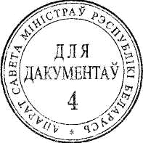

Премьер-министр
Республики Беларусь Р.Головченко

30

